**Муниципальное бюджетное общеобразовательное учреждение**

**«Средняя общеобразовательная школа №15»**

**Городской округ Рефтинский**

**Направление: социокультурное**

**Тема проекта: Школьная форма XIX-XXI вв. в России**

Авторы работы:

Стародумова Евгения Николаевна,

Марченко Игорь Альбертович

10-а класс

Руководитель работы:

Садырина Анна Михайловна,

учитель технологии,

8 965 537 80 07

[sadyrinaanna@gmail.com](mailto:sadyrinaanna@gmail.com)

**2022 г.**

**ОГЛАВЛЕНИЕ**

|  |  |
| --- | --- |
| ВВЕДЕНИЕ | 3 |
| Глава 1. Начало школьной формы | 5 |
| 1.1.Функции школьной одежды | 5 |
| 1.2.Введение униформы и её изменения | 5 |
| 1.3.Введение школьной формы для девочек | 7 |
| Глава 2. Изменения школьной формы | 9 |
| 2.1.Послереволюционное время | 9 |
| 2.2. Отражение демилитаризации на униформе | 9 |
| 2.3. Школьная форма в наше время | 12 |
| 2.4. Преимущества и недостатки школьной формы | 13 |
| ЗАКЛЮЧЕНИЕ | 14 |
| СПИСОК ИСПОЛЬЗОВАННЫХ РЕСУРСОВ | 15 |
| ПРИЛОЖЕНИЯ | 16 |

# ВВЕДЕНИЕ

Повседневной формой одежды для учеников во время их нахождения в школе или на официальных школьных мероприятиях является школьная форма. На данный момент в России нет единых правил касательно школьной формы, но у многих образовательных учреждений имеется своя униформа, которая подчёркивает принадлежность учеников к тем заведениям, в которых они обучаются. Существует много споров на этот счёт, у каждого человека своё мнение. Одни считают, что школьная форма необходима, так как она может сгладить классовое неравенство. Другие утверждают, что она убивает индивидуальность. Несмотря на то, что многие школы отказались от своего дресс-кода, существует другая половина учебных заведений, которые сами регулируют конкретные фасоны и сам факт ношения формы по своим критериям. Нам стала интересна история возникновения школьной формы, как она видоизменялась с годами, и что сейчас думают наши ровесники о необходимости школьной формы.

**Цель проекта:** создать информационный журнал о школьной форме XIX-XXI вв. в России.

**Задачи:**

1. Изучить литературу и Интернет-ресурсы по теме работы.
2. Отсортировать информацию.
3. Собрать материал.
4. Провести опрос среди сверстников.
5. Создать журнал.

**Этапы работы над проектом:**

* знакомство с историей возникновения школьной формы;
* подбор информации;
* опрос сверстников;
* оформление журнала.

**В ходе работы над проектом были использованы следующие методы:**

**эмпирического уровня:**

* соцопрос;

**теоретического уровня:**

* поисковый (поиск информации);
* систематизация.

Эти методы позволили произвести логическое исследование собранных фактов, выработать понятия и суждения, сделать теоретические обобщения.

Думаем, что данная работа поможет нашим сверстникам определить свое отношении к школьной формы и будет способствовать желанию носить её.

**ГЛАВА 1**. Начало школьной формы

* 1. Функции школьной одежды

Любая одежда может оказывать разное влияние на то, как человек ведёт себя в обществе. В гавайском платье человек может чувствовать себя раскрепощенно, а в деловом костюме соблюдать дисциплину.

Так и школьная форма должна была оказывать своё воздействие на учеников, а именно дисциплинарное. Она приучала школьников соблюдать определённые правила и порядки, относящиеся к разным учебным заведениям, а также показывала, что они находятся в другом социальном пространстве, которое не предназначено для веселья и развлечений. Кроме того, униформа указывала на принадлежность ученика к тому или иному учебному заведению.

У школьной формы, как и у любой другой, есть свои функции, в разных уголках мира они могут отличаться друг от друга, но они всё же есть: либо выделять элитарность учеников, либо же делать равными детей с разным положением в обществе и достатком в семье. За всё время своего существования школьная форма в России выполняла все эти функции.

* 1. Введение униформы и её изменения

История школьной формы началась в начале XIX века, когда в Российской империи возникла мысль о введении униформы для учащихся в учебных заведениях. Это дело было поручено Министерству народного просвещения, которое было учреждено Александром I в 1802 году. Так, в 1804 году оно приняло «Устав учебных заведений, подведомственных университетам». После чего государство было разделено на шесть учебных округов. Ученикам престижных гимназий и пансионов пришлось взять мундиры у студентов своих округов. В первую очередь это нововведение было связано с тем, что все учебные заведения относились к государственным. В то время все служащие должны были ходить в форменной одежде, которая соответствовала их званию и чину.

Обязательную форму для всех гимназистов ввёл Николай I. После создания «Положения о гражданских мундирах» в 1834 году все должны были иметь тёмно- зелёный мундир с тёмно- синим воротником и с серебряными или золотыми петлицами. Также обязательны были тёмно- зелёные фуражки, как у военных. Пансионеры, которые учились в трёх гимназиях, находившихся в Санкт-Петербурге, носили синие однобортные куртки с красным воротником, которые украшали золотыми пуговицами. Также были и парадные мундиры, их отличительной чертой были золотые галунные петлицы.

У каждой гимназии была отличительная черта, а именно цвет выпушки на фуражке: У Первой гимназии в Санкт- Петербурге - красный, у Второй - белый, у Третьей - голубой. Ученики могли носить форму не только в гимназии, но и за её пределами: дома, на улице или на каких либо праздничных мероприятиях. Для всех она была поводом для гордости.

Когда Александр переодел всех чиновников и военных, взойдя на престол, то приступил к школьной форме, стандарты которой поменялись в течение этого времени. С 1855 года сюртуки и куртки гимназистов имели скошенный воротник, он же был отличительной чертой императорской гвардии. Появились тёмно– зелёные полукафтаны, которые ученики надевали на торжественные приёмы. Цвет фурнитуры деталей, мундиров и выпушек меняли много раз, так как реформатор долго не мог определиться, какую одежду должны носить гимназисты. Тёмно–синий мундир со скошенным воротником с узким серебряным галуном и девятью пуговицами стал стандартом в 1868 году. Вместе с ним носили широкие тёмно-синие брюки и фуражку с кожаным козырьком. Среди мальчишек присутствовала мода на мятые фуражки с поломанным козырьком. Благодаря буквам и цифрам над козырьком («С.П.Б.1Г») можно было понять, к какому учебному заведению относится ученик. Например, инициалы «Р.Г.» означали Ришельевскую гимназию. Сверстники дразнили гимназистов «синей говядиной» из-за цвета их школьной формы.

Школьная форма стала удобнее только при Николае II, гимнастёрки и кители пополнили гардероб школьников. Они носили разную одежду в разные времена года.

Зимой они носили светло-серые пальто с синими клапанами, а при сильных морозах надевали чёрные наушники и капюшон, похожий на верблюжью шерсть. В Российской империи цвет ученических гимнастёрок различался, на юге он был серым, а на северо-западе—тёмно-синим.

Летом надевали блузы, похожие на те, что были у кадетов, их подпоясывали чёрным лакированным ремнём с пряжкой, на которой был отгравирован шифр гимназии. Неизменными оставались только чёрные брюки, которые носили в любое время года, а атрибутом был ранец.

Форма учеников престижных школ отличалась от одежды воспитанников промышленных школ и духовных училищ, которые носили куртки и тужурки. А также костюм гимназиста отделял одних детей от тех, кто не учился или просто не мог позволить себе получить образование.

* 1. Введение школьной формы для девочек

Через 60 лет после создания мужской формы началась появляться официальная женская школьная униформа.

Начиналось развитие женского образования, девушки и раньше учились, но чаще всего это было домашнее обучение, которое могли позволить не все. В 1764 году Екатерина IIосновала первое в Российской империи учебное заведение для женщин, называлось оно Смольный институт благородных девиц. Обучающиеся там девочки на долгие годы были изолированы от негативного влияния внешнего мира. Форменная одежда была одним из орудий «облагораживания» девушек. Она была в виде тёмных строгих платьев с плиссированными юбками до колен. Цвет этого платья менялся с каждым годом. Он становился каждый раз светлее, когда институтка приближалась к окончанию обучения. У девочек в начальных классах (6-9 лет) были платья коричневого цвета, у девочек 9-12 лет- голубые, 12-15 лет - серые, а выпускницы (15-18 лет) носили белые. У этого института был устав, по которому ученицам требовалось содержать платье в чистом виде, оно должно было быть всегда опрятным. Ношение его дома запрещалось. Также девушки должны были следить за чистотой белого воротника и ежедневно его разглаживать. Как у мальчиков, так и у девочек имелась парадная форма. Состояла она из того же платья с белым фартуком и нарядного кружевного воротничка. В такой форме гимназистки ходили в театр, церковь, на рождественские и новогодние вечера. А также ученицы могли иметь свои собственные платья любой модели и кроя, которые можно было носить в свободное время, но такую роскошь могли позволить себе не все.

После основания Смольного института благородных девиц, стали возникать различные образовательные учреждения для женщин: школы, гимназии и училища. В них также вводилась школьная форма, но её вид и зависел от пожеланий руководства учреждений. В каждой гимназии цвета могли быть разными и тёмно- синими, и коричневыми и цвета морской волны.

В 1896 году была учреждена гимназическая форма для девочек. Она состояла из коричневого шерстяного платья с фартуком. Фартук был двух цветов на разные дни: чёрный надевали по будним дням, а белый по праздникам. В некоторых гимназиях ученицы ходили на занятия в платьях в клеточку.

Позволить себе обучение в гимназиях могли не все, а только дети дворян, крупных промышленников и так далее, поэтому школьная форма была сословным признаком до 1917 года.

**ГЛАВА 2** Изменения школьной формы

2.1. Послереволюционное время

После 1917 года был принят декрет «О единой трудовой школе», где было упразднено разделение школ на училища и гимназии.

Вскоре после революции, в 1918 году был издан декрет, который отменял ношение школьной формы. Это было сделано для того, чтобы окончательно попрощаться с буржуазными пережитками и наследием царско-полицейского режима. Так школьники ходили в своей одежде до самой войны.

В первые годы, когда существовало советское государство, школьная форма была непозволительной роскошью. Кроме этого, государство не могло обеспечить формой всех детей, так как было разорено гражданской войной, революцией и мировой войной. После войн страна возрождалась, и вся надежда была на подрастающее поколение.

Одни ходили в том, что могли позволить себе их родители, другие —донашивали за своими братьями и сёстрами.

Старую форму стали считать символом принадлежности к высшим слоям общества. Те, кто носили её, имели презрительную кличку "гимназистка". Считали, что эта форма показывает несвободу ученика и унижает его.

2.2. Отражение демилитаризации на униформе

 Школьная форма вернулась только в 1949 году, когда начался переход к всеобщему семилетнему образованию. Промышленность заработала и укрепилось государство, но многие семьи едва ли могли прокормить себя, а надо было одеть детей в школу. Она становилась снова обязательной и напоминала старую форму гимназистов.

Мальчики носили серо-синие военные гимнастёрки с воротничком стоечкой, на которых было пять пуговиц. Гимнастёрка подпоясывалась чёрным кожаным ремнём с пряжкой, под неё шли однотонные брюки и фуражка с кожаным козырьком, которую ученики носили на улице.

Кроме этого, у мальчиков появились настоящие кители в 1954-м году, но опять же, не все могли себе это позволить.

Выпускник одной из центральных школ Москвы рассказывал, что один китель они носили всем классом, иногда они спасали друг друга, отдавая его тому, кого поймал завуч в коридоре и требовал одеться по форме.

 К девочкам вернулись коричневые платья с чёрным передником, который завязывался на бант сзади. Платья стали заметно короче. В общем, школьная форма для девочек сталинской эпохи не сильно отличалась от школьной формы царской России. Также девочкам приходилось заплетать косы и повязывать банты того же цвета, что и фартук. В будние дни полагалось носить чёрные или коричневые банты, а в праздники—белые. Банты других цветов по правилам были запрещены. С белым фартуком и бантами можно было носить белые колготки. Обязательным было и ношение воротника и манжет. Кружевные воротнички и манжеты скромно украшали платье. Нельзя было как- то видоизменять длину или иные параметры школьной формы, т.к. это сурово наказывалось администрацией учебного заведения.

В целом советская форма практически не отличалась от дореволюционной.

Тогда же решили добавить, как атрибут, для молодёжи различную символику. Пионеры носили красный галстук, который нужно было уметь правильно завязывать на шее. Октябрята начали носить значок на груди, на котором был изображён октябрёнок, путешествующий по стране СССР, и надпись "Октябрята по стране Октября". У комсомольцев тоже были значки, но на них уже был изображён профиль Ленина и надпись "Всегда готов!"

Первая советская школьная форма существовала до 1962 года. Покрой формы стал походить на те направления моды, которые были в 1960-х.

В 1962 году вместо гимнастёрок появился полушерстяной костюм на четырёх пуговицах. Он состоял из брюк и пиджака с пластмассовыми пуговицами, под него требовалось надевать белую рубашку. Также были регламентированы причёски, они должны были быть под машинку, как в армии. Мальчиков в младших классах стригли наголо, а с пятого класса по желанию оставляли чёлку. А в старших классах разрешали стричься по-взрослому.

До конца 50-х годов "модные стрижки" были под запретом, так как причёска должна была отвечать требованиям пуританской морали.

Девочкам запрещалось носить распущенные волосы, модные стрижки и хвостики, только две косы, либо одну. В волосы девочкам заплетали по будням чёрные атласные ленты, а по праздникам- белые капроновые. Но не всегда могли носить атласные и капроновые ленты, поэтому заплетали в косы те, что удавалось достать.

А также у девочек появились хлопковые чулки в резинку, были запрещены гладкие фильдеперсовые и капроновые, даже девочки в старших классах не моги их носить.

Так как практически всё было под запретом, выделиться пытались с помощью белых воротничков. Обычные были гладкими из белой ткани, их могла позволить себе каждая девочка. Но некоторые носили вышитые и кружевные.

Коричневые платья были скучных фасонов, но довольно разнообразны: с юбками в складку или прямые. Предметом особой гордости считалось сшитое платье с плиссированной юбкой на заказ. Но в нём тоже были минусы, стоило намочить юбку, как складки расходились. За это родители многих девочек страшно ругали.

Кроме того, на боковой части рукава нашивали эмблему из мягкого пластика, на ней был изображён открытый учебник и восходящее солнце.

Также ученики были обязаны дальше носить октябрятские и комсомольские значки. У пионеров к их галстуку добавился ещё значок. Кроме этих значков, начали появляться другие виды, например, наградные и памятные.

Требования к чулкам и причёскам перестали быть строгими к 1960-м. В моду вошли короткие стрижки, различные колготки и гольфы, которые могли носить в старших классах.

В 1962 году произошла революция школьной формы у мальчиков. Вместо военной формы их стали одевать по английской моде 1960-х. В эту моду входили прямые серые пиджаки с маленькими лацканами, брюки со стрелками и белые рубашки. У этой формы была одна проблема, она оказалась слишком модной и через десять лет устарела, как любая другая модная вещь.

В 1973 году произошла новая реформа школьной одежды. Опять же появилась новая форма для мальчиков, которая состояла из синего костюма из полушерстяной ткани, на нём была эмблема и пять алюминиевых пуговиц, а также манжеты и два кармана с клапанами на груди.Мальчики стали носить куртки, которые были немного похожи на джинсу, которая в то время только начала набирать популярность.

Так как у девочек ничего не появилось, то их мамы- рукодельницы сами шили своим дочкам чёрные и белые фартуки. Чёрные были из тонкой шерсти, а белые из батиста и шёлка. Оба фартука украшали кружевами.

Для старшеклассников форма появилась в начале 1980-х. С восьмого класса мальчики начинали носить костюм- двойку синего цвета с синей эмблемой на рукаве, а девочки костюм- тройку тоже синего цвета, который состоял из жилета, пиджака с накладными карманами, белой блузки и юбки- трапеции со складками спереди. Одежда была сделана из плохой ткани, юбка начиналась лосниться, а рукава протирались. Но всё- таки девочки с восторгом носили новую школьную форму.

До восьмого класса школьницы продолжали ходить в коричневых платьях с фартуком, которые за 90 лет почти не изменились.

2.3. Школьная форма в наше время

После того, как Советский Союз прекратил свое существование, школьная форма была отменена. Ученики поменяли свои коричневые платья и синие костюмы на обычную комфортную для них одежду: джинсы, спортивные костюмы, мини- юбки и так далее.

Закон «Об образовании» 1992 года никак не отрегулировал порядок введения униформы в школах.

Одна за другой школы возвращались к старому дресс- коду, а именно к европейской версии школьной формы, которая так и не была реализована в 1970-1980-х. Она состояла из синего пиджака и синих брюк, и из юбки в клетку.

Федеральный закон от 29.12.2012 №273-ФЗ "Об образовании в Российской Федерации" разрешил образовательным учреждениям сами рассматривать вопрос о школьной форме. Многие учебные заведения ухватились за эту возможность и ввели жёсткий дресс- код. Например, во многих наиболее престижных лицеях и гимназиях имеется своя школьная форма, которая подчёркивает принадлежность учеников к тому или иному учебному заведению.

Кроме этого, множество образовательных учреждений постепенно переходят на обязательную униформу. У каждой школы и класса она может быть своя, отличающаяся от других фасоном или аксессуарами.

2.4. Преимущества и недостатки школьной формы

Преимущества школьной формы в том, что она:

- создает деловую атмосферу в школе, дисциплинирует;

- гигиена учащегося: переоденется, когда придет со школы, не пойдет гулять в ней;

- купить форму раз в год дешевле, чем часто покупать что-то другое, новое;

- помогает детям забыть о зависти, решить проблему социального неравенства;

- нет проблем «В чем пойти в школу».

Недостатки школьной формы:

- нежелание детей её носить;

- лишает индивидуальности, все становятся одинаковыми;

- повышение финансовых расходов на обучение ребенка;

- к концу учебного года теряет опрятный вид и надоедает.

Опрос среди наших сверстников показал, что во многих школах нет школьной формы (Приложение рис.1), ученики не считают, что в наше время она нужна (Приложение рис.2), но есть и те, кто хотел бы униформу в виде костюма (Приложение рис.3), но только удобную и практичную (Приложение рис.4). Насчёт цвета школьной формы мнения разделились, одни хотят тёмных тонов, другие - пастельных, нежных (Приложение рис.5).

**ЗАКЛЮЧЕНИЕ**

Перед выполнением проекта мы планировали познакомиться с историей возникновения школьной формы и изучить её уникальность, а также узнать отношение учеников нашего времени к школьной форме и готовы ли они её носить.

Целью данного проекта было создание журнала, который должен был состоять из той информации, которую мы получили в итоге изучения Интернет - ресурсов по данной теме.

Но прежде, чем создать журнал, надо было собрать и отсортировать материалы, провести опрос.

Опрос показал, что больше половины не хотят носить школьную форму. Остальные определили ряд требований: удобство, практичность, красота и разнообразие в выборе.

После чего, мы оформили журнал и распечатала и презентовали в школе.

В целом, все поставленные цели и задачи выполнены. Все этапы работы завершены.

Результат полностью соотносится с целью.

После проведенного исследования во время работы над проектом можно сказать, что наше поколение не отказывается от школьной формы, она имеет право быть в нашем шкафу.

Правда, не всем она нравится в том виде, что была раньше. Сейчас униформа должна быть обязательно удобная, универсальная, чтобы в каком - то элементе можно было ходить и в обычной жизни, и на праздник, также она должна быть красивая и разнообразная.

Есть множество вариантов, например, юбка - шорты и рубашка, брюки и пиджак, блузка и юбка - трапеция.

**СПИСОК ИСПОЛЬЗУЕМЫХ РЕСУРСОВ**

1) https://mel.fm/istoriya_obrazovaniya/9381075-uniform

2) https://cheshzhanna.livejournal.com/37890.html

3) https://www.livemaster.ru/topic/76671-istoriya-shkolnoj-formy-v-rossii

4) https://theblueprint.ru/fashion/history/shkolnaya-forma

5)Школьная форма — Википедия (wikipedia.org)

6)https://www.livemaster.ru/topic/76671-istoriya-shkolnoj-formy-v-rossii

7)https://zen.yandex.ru/media/cosmo.ru/100-let-shkolnoi-formy-kak-ona-menialas-v-rossii-5b7be442d709e900a992cdc3

8) https://www.culture.ru/s/vopros/shkolnaya-forma/

**Приложение**

Опрос

1)В вашей школе есть школьная форма?

а) да, есть, и все её соблюдают

б) нет

в) есть, но никто в ней не ходит

2) Нужна ли школьная форма в наше время?

а) да, она дисциплинирует

б) нет, она уничтожает индивидуальность

3) Какую форму вы хотели бы?

а) удобную и практичную

б) строгую

в) красивую

4) Какие цвета вы считаете приемлемыми для школьной формы?

а) яркие

б) пастельные, нежные

в) тёмные

5) В каком виде вы хотели бы школьную форму?

а) платье

б) костюм

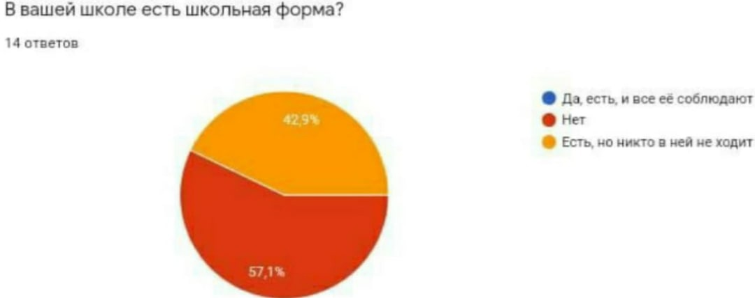 **рис.1**

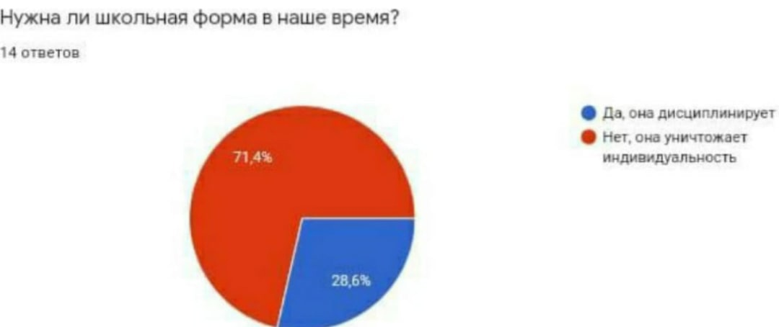

**рис.2**

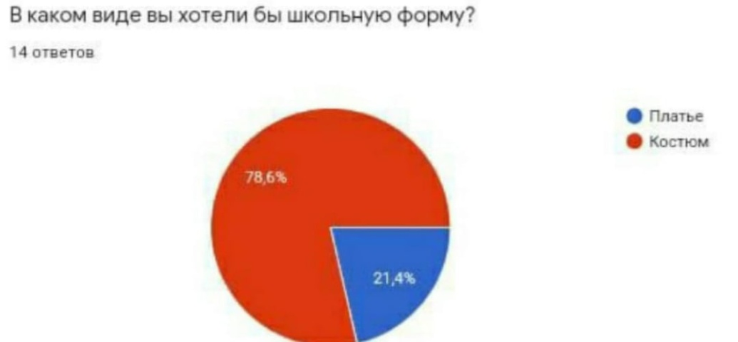

**рис.3**

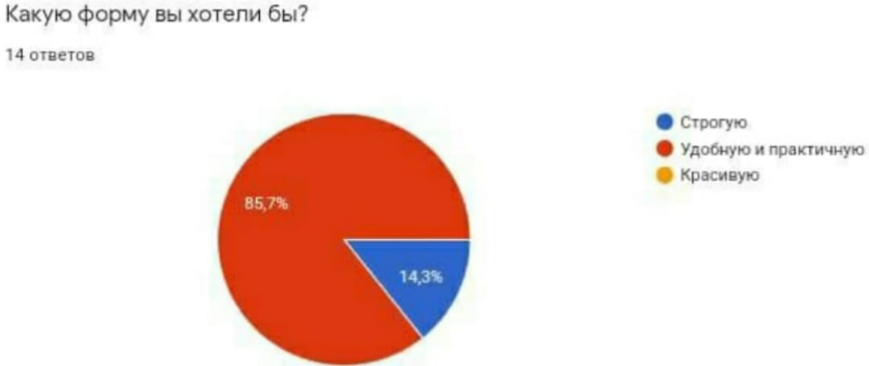

**рис.4**

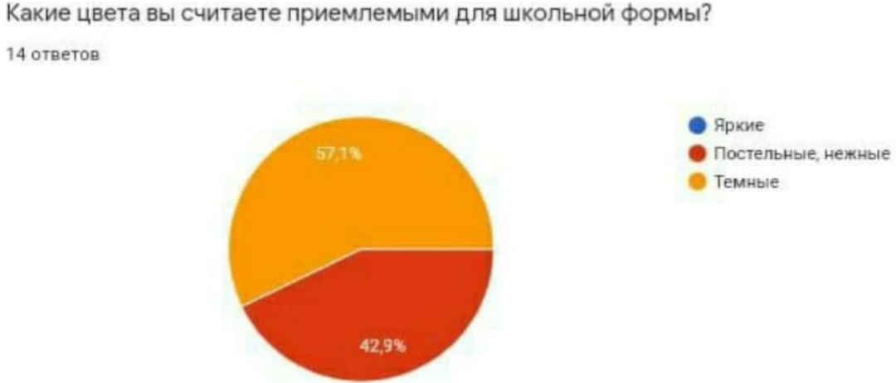

**рис.5**